遠處是風景，近處是人生
2014-06-05 吃喝玩樂

人生，需要有一些時刻，慢下來，靜下來，聽一聽花開的聲音，看一看葉子舒卷的曼妙。

不要以為你放不下的人同樣會放不下你，魚沒有水會死，水沒有魚卻會更清澈。
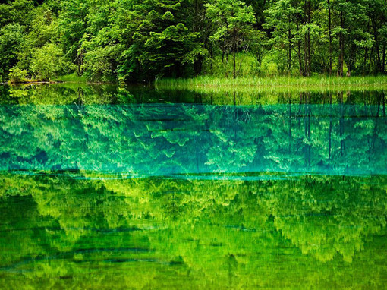
該來的都會來，該走的全會走，別抗拒，別挽留。
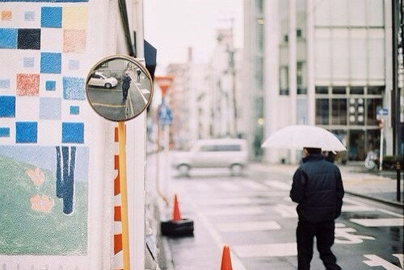
用最真實的自己，才能遇見最應該的那個人。
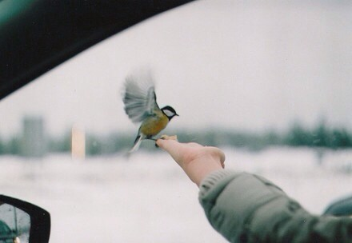
一個人真正的強大，並非看他能做什麼，而是看他能承擔什麼。

這個世界上總有那麼一個人，是你的念想，是你的溫暖。

死黨是那群即便知道你傻，還跟著你犯傻的人。
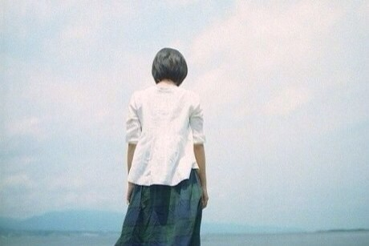
沒有人可以左右你的人生，只是很多時候我們需要多一些勇氣，去堅定自己的選擇。

好時光總是很短暫，多想身在其中，賴著不走。

懂事，讓我懂了很多不該懂的事。
人，偶爾大醉一次，似乎無可厚非。醒來，就是再生。

有時候在乎的太多，對自己也是種折磨。

我喜歡現在的自己，褪盡曾經的幼稚；我更喜歡明天的自己，會比今天更美麗。

如果沒有盲目的期待，就不會有失望。

這個世界，沒有一種痛是單為你準備的。

何必向不值得的人證明什麼，生活得更好，是為了自己。

如果你無法忘掉昨天，就不會有一個更好的明天。
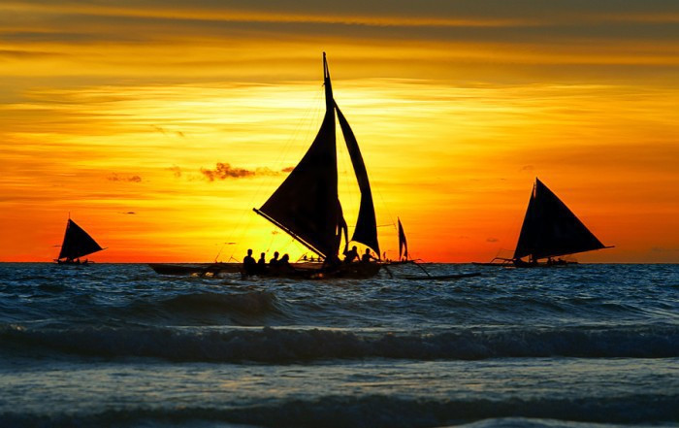
世界再大，大不過一顆心；走得再遠，遠不過一場夢。
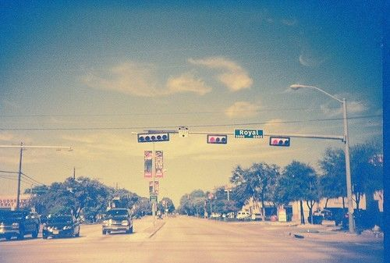
前路曲折其實是好事，因為我們能夠看到更多的風景。
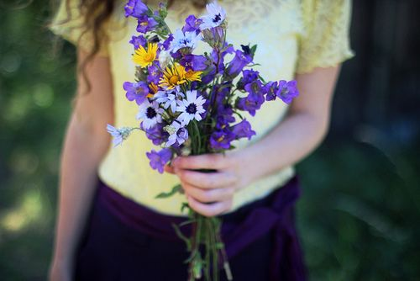
腳踏實地走好每一天，每一個現在，都是我們以後的記憶。

以平常之心，接受已發生的事。以寬闊之心，包容對不起你的人。
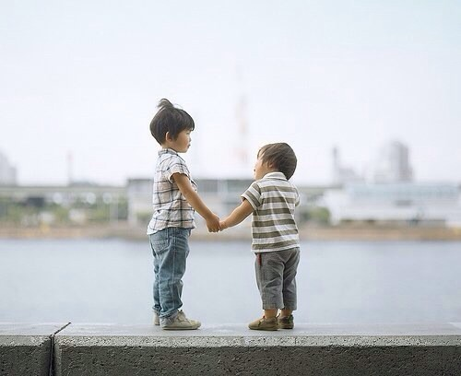
不要愛上一個漂亮的人，而要愛上一個使你的生活變漂亮的人。
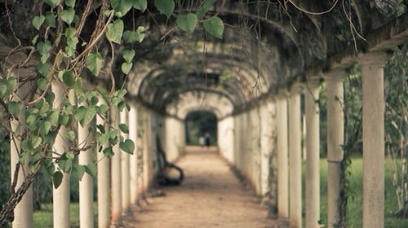
遠處的是風景，近處的才是人生。


